## 資訊長專欄

**僑務委員會資訊業務發展概要**

**政務副委員長兼資訊長信世昌**

1. **前言**

政府重視華僑事務，民國15年即設立「僑務委員會」，直隸國民政府，20年制定公布「僑務委員會組織法」，改隸於行政院，21年僑務委員會正式成立。35年12月，國民大會制定頒布之中華民國憲法，將僑務列入基本國策，明訂應扶助並保護僑居國外之國民經濟事業發展。同時為應僑務工作需要，政府除於95年12月修正僑務委員會組織法，擴大編制員額外，另為配合行政院組織改造需要，於100年11月修正組織法，調整內部編制，並自翌年9月施行。

鑒於僑務工作係以海外僑民為主要服務對象，本會爰於74年3月，於美國舊金山成立第一個「華僑文教服務中心」，並逐步增設海外服務據點，迄今分別於美國、加拿大、巴西、菲律賓、泰國、澳大利亞等地設立17處僑教中心，並刻正規劃在法國巴黎購置新服務據點，以擴大服務僑眾。

由於「全球化」發展及中國大陸新移民顯著增加等趨勢，有效運用資訊與網路科技，提供各項網站服務，將有助於我國與海外僑團緊密合作，並有利僑務推動。另為促進與新生代華裔青年緊密聯繫，強化僑青對我國之向心力及認同感，本會亦已導入新媒體之社群網站互動機制，期使老、青二代僑民均能隨時與我國政府保持良好密切關係，以上均為本會資訊業務之工作重點。

1. **僑委會組織架構說明**
2. 僑委會組織架構

本會置委員長1人，副委員長2人，僑務委員180人，會內設綜合規劃處、僑民處、僑教處、僑商處、僑生處、秘書室、人事室、政風室、主計室、資訊室以及華僑通訊社、法規會等單位，如圖1所示。



圖1 僑務委員會組織架構

1. 僑委會資訊室組織架構

考量僑務工作分布全球之特性及未來運用資訊網路強化僑務社群連結之必要，且能於本會內部提供同仁一個穩定、安全及高效率之資訊作業環境，本會於新組織法修訂時，特將原隸屬總務單位之「資訊科」單獨改制為「資訊室」，以提升資訊單位層級，有效整合全會資訊業務規劃，推升本會僑務工作e化服務效能，創造更大價值。資訊室組織架構如圖2所示。

圖2 僑務委員會資訊室組織架構及職掌

1. **資訊業務沿革**

為因應資訊科技更迭與各項僑務作業之多元運作模式，本會自72年即成立「資訊檔案科」，處理各項電子資料相關業務，期間至今之業務變革如下：

* 1. 封閉集中式主機應用系統服務

本會於82年規劃建置電腦機房，購置IBM System/36 主機，採用該型主機之應用系統開發環境，以RPG(Report Program Generator) 程式語言搭配VSAM(Virtual Storage Access Method)之DASD(Direct Access Storage Device)檔案，建置華僑身分及兵役證明系統、榮譽職資訊系統、人事差勤系統及人事薪資等系統。

* 1. 視窗(Windows)程式應用、網際網路服務及資訊安全

時至民國90年代，因應視窗程式以及網際網路服務之蓬勃發展，本會規劃導入微軟Windows Server搭配X86伺服主機作為應用程式執行平台，另建置Oracle資料庫系統做為本會主要電子資料儲存管理(DBMS)平台，開啟系統對外之網路服務；同時為因應網際網路所伴隨之駭客攻擊風險，除設置防毒系統、網路防火牆及網路入侵防禦系統等資安設施外，並委外辦理SOC(Security Operation Center)預警、偵測、防禦之資安監控，另於96年導入ISO 27001 ISMS資訊安全管理系統。

* 1. 虛擬主機及雲端服務

近年由於資訊硬體設備效能大幅提升，多數資訊服務所配置之伺服器係採低度負載方式執行，且為維持高可用性(HA)備援架構(須增置一套相同設備)及建置測試環境，無形中造成過度投資與資源浪費。本會為改善前述情形，已規劃採用少數之高階伺服器建置虛擬機器(VM)系統，以大幅減少伺服器配置及維護費用，且多數主題網站之伺服器已移至政府共構機房，本會外網電子郵件服務亦納入主計總處之政府電子郵件服務範圍內。未來將配合行政院暨所屬委員會雲端資料中心計畫，達成整併硬體架構、簡化維護及將有限人力投入業務研發創新、需求規劃及專案管理，滿足本會e化需求。

1. **近年資訊業務重點成果**
2. 積極辦理系統整合及引進，有效利用資源

(一) 僑務資訊系統

為因應各項僑務作業多元運作模式，發揮系統綜效，本會已將原各業務單位自行開發之「僑團情資料庫」、「僑教資料庫」、「僑商資料庫」、「華僑人事(榮譽職)系統」及「獎補助系統」等資訊系統整合為新一代僑務資訊系統(如圖3所示)，以全方位「服務型」、「顧客導向」之系統功能，持續為僑胞提供品質與效能兼顧之資訊服務。

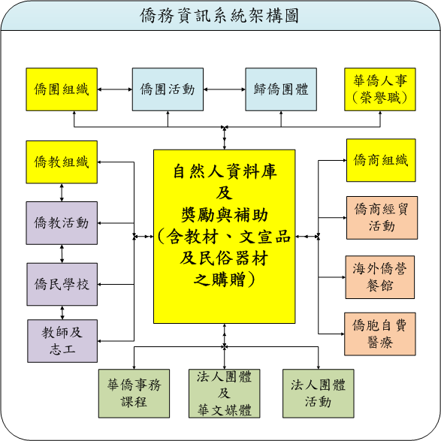

圖3 僑務資訊系統架構

(二) 臨櫃服務資訊系統

本系統係配合政府電子化目標，並強化本會為民服務能量，故整合早期開發之「華僑身分印鑑」、「華僑兵役證明」及「僑生學籍」等個別系統，重新建置完成(如圖4所示)，主要包含兩大功能：

1. 僑生學籍管理：包含僑生基本資料、學籍、獎助、出入境及訓練等資料之維護、列印及統計等功能。

2. 僑民資訊管理：包含華僑基本資料維護、華僑身分證明及兵役證明之申請及統計等功能。

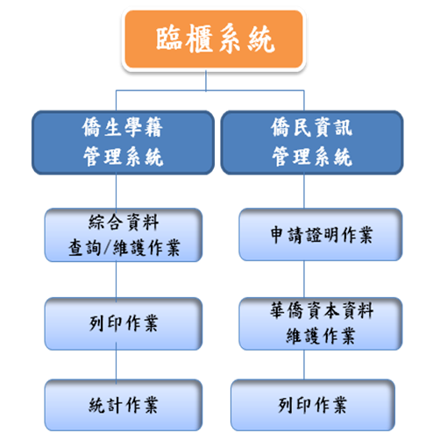

圖4 臨櫃服務資訊系統架構

(三) 行政支援資訊系統

本會行政支援資訊系統計分二類，一為客製化系統，另為套裝或自他機關引進，各系統詳如表1。

表1 業務支援應用系統明細表

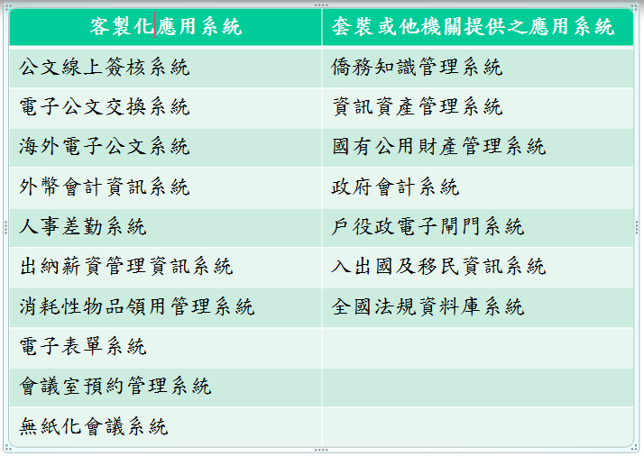

1. 建置多項網際網路服務，滿足僑胞需用
2. 僑務委員會全球資訊網 (<http://www.ocac.gov.tw>)

本會官網(如圖5所示)已於102年重製，翌年上線；期間參考政府相關網站及網頁最新規範重新設計網站版面，並新增行動版網站，提供民眾跨平臺及載具之網站服務及簡潔友善之瀏覽介面。另為整合本會各相關網站資源，提高資料流通性，以利民眾使用，本會除於本官網設立所屬各主題網站之明顯連結入口，另再利用專業文字探勘技術，建置跨網站及資料庫之橫向資料搜尋功能，提供一站式資料搜尋，範圍遍及本會所有其他主題網站內容，並分類編排顯示，以利閱讀。在網站安全維護、資料統計稽核及個資防護等機制，本會亦列為設計重點，確保網站營運品質及資安風險管控。本會官網經國發會103年網站檢核評比，獲列各機關觀摩參考網站之一，目前每月到訪瀏覽人次計約5萬餘人。

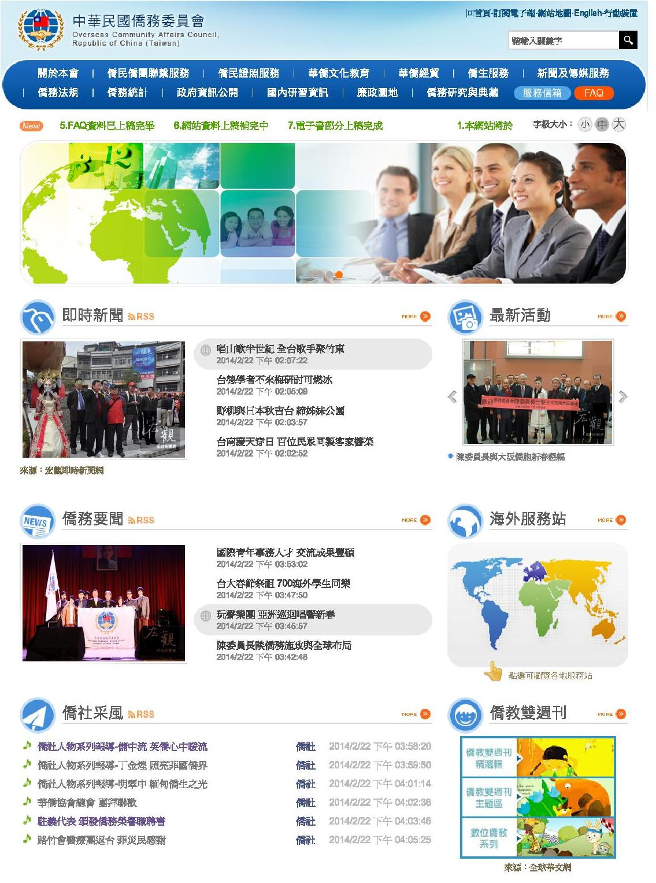

圖5 僑務委員會全球資訊網

1. 全球華文網 (<http://www.huayuworld.org/>)

「全球華文網」(如圖6所示)自97年起以Web2.0概念建構整合式數位學習環境，包括教師部落格、華文論壇、網路學校、電子書坊及教學資源等專區，嗣陸續於99年建置「遠距同步教學平臺」及成立臉書粉絲團、100年啟動「全球線上課程專區」、101年開發行動版網站、102年起發展「雲端學校」、「電子書城」及「資源共享平臺」等雲端應用服務，並於103年完成主站系統程式及個人化首頁改版優化，持續結合創新概念與數位科技，型塑臺灣成為華語文教學之領導品牌。截至103年底，本網站首頁檢視次數累計已超過1,553萬人次、會員數達37,500人，臉書粉絲團人數達15,000餘人，足見本網站已成功吸引全球華語教師及學生共同參與、分享及討論，並成為推廣「臺灣優質華語文」之最佳通路。

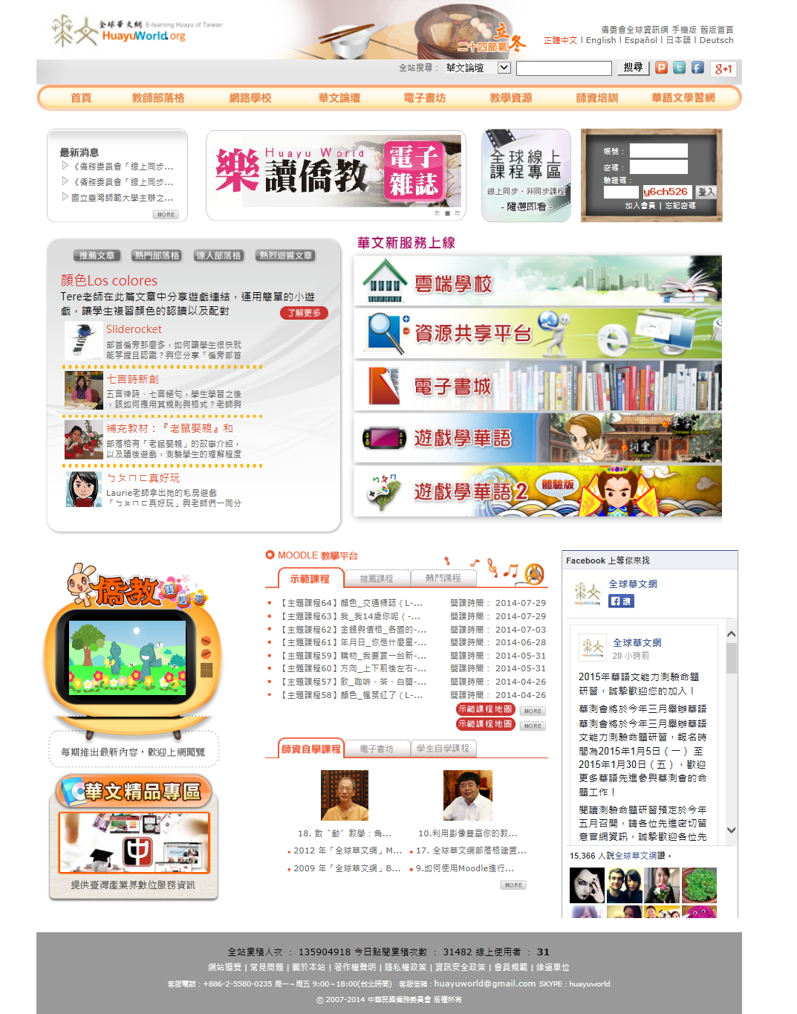

圖6 全球華文網

1. 全球僑商服務網 (<http://www.ocbn.org.tw>)

為因應全球化競爭及配合網路時代及海外僑商需要，本會於100年2月設置「全球僑商服務網」，提供海內外最新經貿訊息、僑臺商會動態及商管、烘焙等僑商創業影音學程，以及商會團體聯絡資訊及動態；另為協助海外僑商團體互動聯繫，滿足跨國際職涯規劃及人才需求，並建置「僑臺商求才求職」、「商機交流平臺」、「僑商團體資訊」、「僑商網路學院」、「僑商培訓邀訪」、「產業亮點」及「政策與服務」等專區。又為優化網站服務，102年起將中文版網站全新改版，提供英文版、行動版及「僑商網ocbn」臉書粉絲團等多元入口，並陸續配合國內經貿政策於「產業亮點」專區設有「僑營臺灣美食專區」、「臺灣醫療服務國際化」、「新興市場專區」及「自行車旅遊專區」等主題專頁；並於「僑商團體資訊」專區內提供「商會網站申請」平臺。

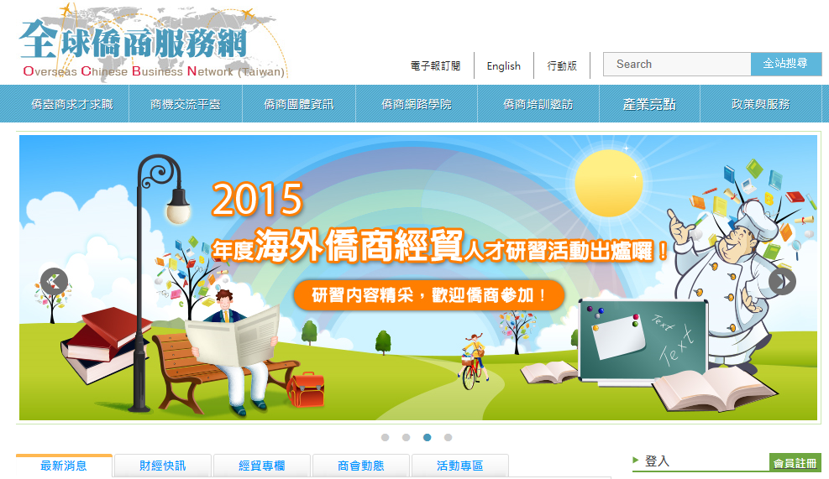

圖7 全球僑商服務網

1. 宏觀網路電視 (ocacmactv.net)

「宏觀電視」服務對象以台灣僑胞與全球華人為主，目前共租用6顆衛星，除西伯利亞、格陵蘭島和非洲中部等地區外，收視戶只要裝設90公分大的碟型天線即可收看節目，內容報導台灣政經社會現況及多元文化面向，每日首播節目6小時，重播4次，全天候24小時不鎖碼、不收費方式播送，其中有華語、閩南語、客語、粵語及英語新聞，每節各30分鐘。衛星涵蓋圖如圖8所示。



圖8 宏觀電視全球衛星涵蓋圖

由於「宏觀電視」屬衛星電視，必須以衛星碟型天線或有線、無線電視收看，為服務無法以此觀看的僑胞，2002年11月建構網路電視(如圖9所示)，利用網際網路提供網路直播（Live）、隨選視訊（video on demand，VOD）與下載觀看三種收視服務，網站規劃有「邀您看台灣」、「宏觀天下」、「一週節目」、「專題特輯」、「新聞頻道」、「新聞雜誌」、「學習頻道」、「驚讚寶島」、「隨選廣播」、「隨選廣播」及「活動專區」等十大項；經統計103年共有來自153個國家地區的觀眾收視「宏觀網路電視」，觀眾分布已囊括世界上絕大多數國家地區，平均每月影片瀏覽次數達230萬次。

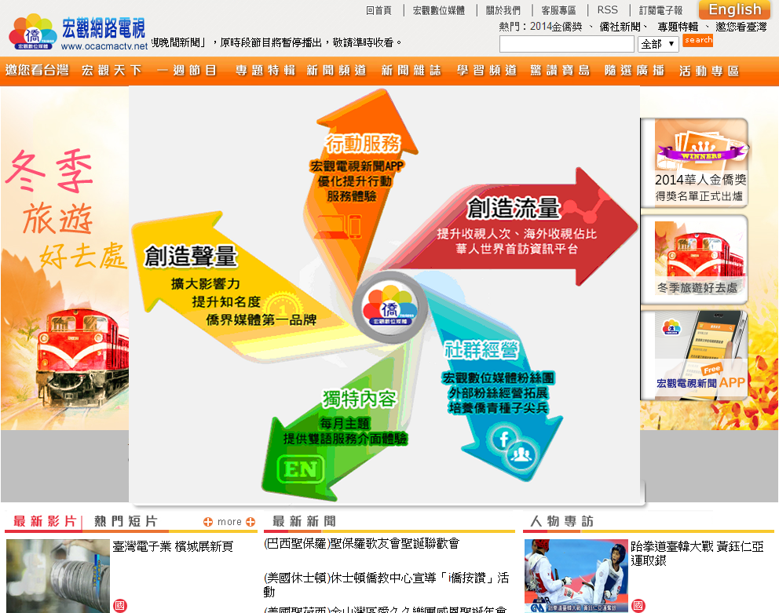

圖9 宏觀網路電視

1. 宏觀僑務新聞網

為報導國內外重大僑社新聞，本會於95年4月完成建置「僑社新聞網」，由專人隨時上傳新聞稿，並定期發送電子報，提供海外華文媒體參採刊登；99年1月改版新增「宏觀僑務新聞網」(如圖10所示)，內容有國內要聞、宏觀廣播、僑社新聞、閱讀周報等四項，有效提升海外文宣時效。100年4月全新改版並增加「手機版」，提供智慧型手機使用者隨時掌握全球僑社新聞。

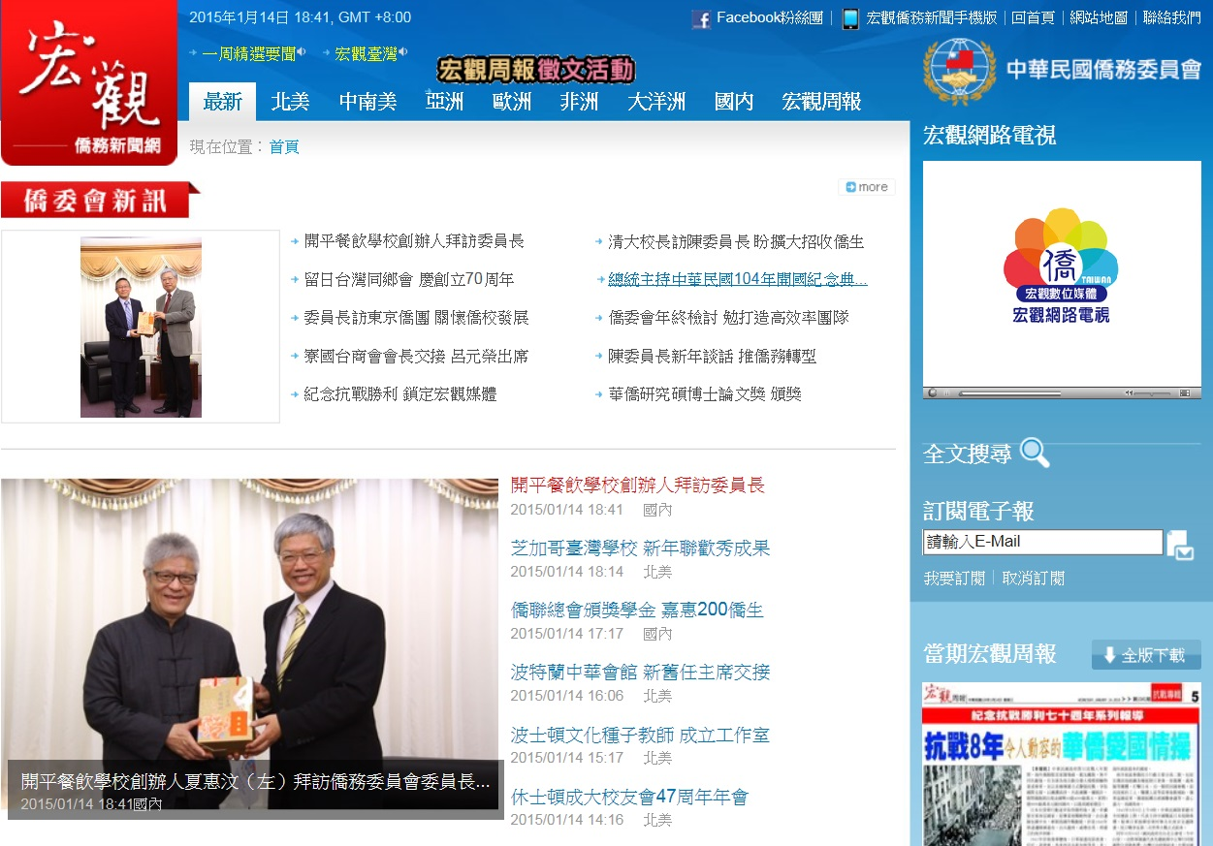

圖10 僑社新聞網

1. 本會官方粉絲專頁

為因應網路社群已成為新一代媒體的主流趨勢，本會於103年9月9日成立「僑務委員會OCAC-i僑」官方粉絲專頁(如圖11所示)，運用新社群媒體具有一觸即通、即刻全球之優勢，在本會經營小組及駐外同仁共同編寫下，刻正逐步擴展規模，將以既有之僑務實體網絡結合虛擬網路社群，建立無遠弗屆之僑務互動及服務系統，快速並廣泛觸及到海外每一位僑胞，讓本會服務更有與時俱進的時代意義。

i僑粉絲專頁在發展及耕耘的過程中，如何充實內容強化粉絲對專頁的黏著度及擴大粉絲量、提升本會僑務服務的品質及效能，是目前本會的重點工作，本會已要求全體同仁用心投入並熱情經營，將僑胞服務的感動和僑社豐富多元的面貌完整呈現，讓粉絲專頁營造成推動僑務不可替代的舞台、凝聚僑心不可或缺的媒介。

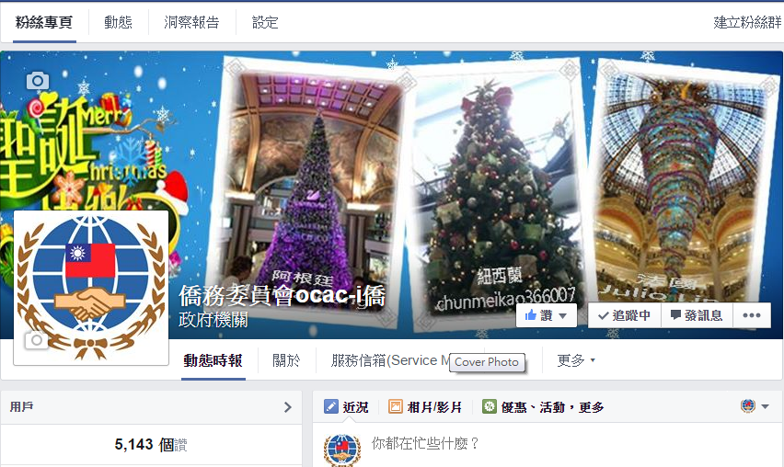

圖11 本會官方粉絲專頁

1. 導入多項資安管理制度，確保本會資訊安全

依據「政府機關(構)資通安全責任等級分級作業規定」，本會因業務涉外，屬資安責任等級A級之重要核心機關，特別注重資安維護。於96年完成導入「資訊安全管理制度」工作，並通過ISO 27001資訊安全標準驗證，證書有效性維持至今，相關執行情形說明如下：

* + 1. 為確保整體資訊資產之安全，每年均執行2次風險評鑑作業，並採行控制措施以降低風險，確保資訊安全。
    2. 每年規劃辦理1至2次之資安通報演練，以養成同仁若遇資安事件應依程序辦理通報之習慣。
    3. 為確保災害發生後，系統能於最短時間內復原，每半年均辦理資訊系統災害復原演練，為業務不中斷之目標提供堅實保障。
    4. 已完成網路實體隔離、入侵偵測系統、多層防火牆及防毒機制等資安防護措施建置工作，並定期辦理伺服主機弱點掃描、資安稽核等措施，確保本會資訊安全。
    5. 自98年7月起，每月均自辦電子郵件社交工程演練至今，並訂有相關罰則，惕勵同仁遵守資安規範。
    6. 利用終端防護系統控管，嚴格規範內網公務電腦可用之週邊設備，及紀錄USB隨身碟存取之資料項目。
    7. 每半年均開辦4梯次資安教育訓練，要求本會所有人員到場上課，103年下半年全會參訓人員共計231人；並要求駐外人員每半年須線上學習資安課程至少2小時。
    8. 因應行政院資安政策，完成「資訊安全監控(SOC)」委外機制，及「政府組態基準(GCB)」建置作業。

1. **未來業務展望**

未來本會將持續制訂僑務業務之標準作業程序(SOP)、資料流(Data Flow)及作業輸入/出表單以簡化公務流程，並推動知識管理(KM)整合服務資訊平台，有效提供本會同仁業務所需資訊。目前已初步完成規劃之資訊作業說明如下：

* 1. 僑務資訊系統整合及決策支援分析

將本會各項僑務業務運作情形具體量化(定義)為支援決策之關鍵績效指標，有效運用系統運算，展現目前組織活動與資源分配情形，提供業管單位量化之管理資訊，以作為後續資源分配及控制參考；另藉由知識管理功能，以關鍵字輸入，達到即時搜集相關業務知識之快速檢索、文章連結、自動分類、自動摘要等要求，滿足同仁所需。(如圖12所示)



圖12 僑務業務系統整合及支援決策分析示意圖

* 1. 建置多媒體影音資料庫

本會多年來致力服務全球僑胞，使我國政策、國情、海外華語文教育、僑界商務推動、返國投資及相關僑界服務(研習)活動等，普獲僑胞支持及參與，迄今已累計製作相關宣導短片約計影帶八千餘支，及數以萬計之僑務活動或歷史文物照片；這些影像資料完整記錄數十年來，本會對於華僑政策之佈局與海外中華文化推展活動之演化及變遷，實已成為我國紀錄海外華僑歷史文化之資產；惟隨時光流逝，保存不易，媒體資料亦正逐漸敗壞散失中。為使我國僑務歷史紀錄得以妥善保存，並供日後展示及學術研究用，刻正規劃將相關影音、相片及歷史文件採數位典藏(digitization preservation)方式，將目前原件予以數位轉換，建立高品質數位檔案格式予以儲存，可於本會內部網路提供同仁查詢、應用，或向蒞會貴賓撥放展示。(如圖13所示)

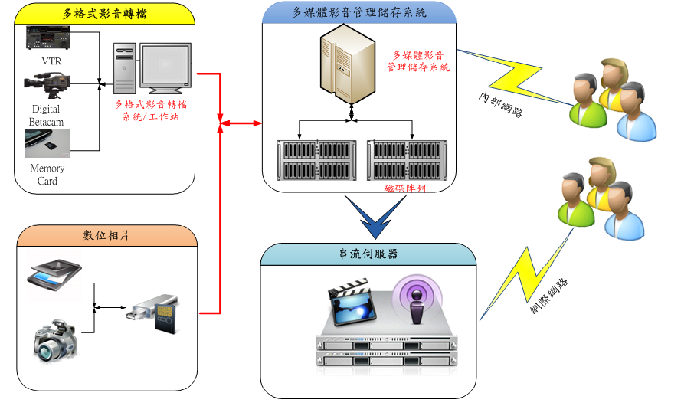

圖13 多媒體影音資料庫示意圖

* 1. 「臺灣宏觀電視」轉型為雲端化之網路隨選視訊數位媒體頻道

為有效運用政府預算資源及因應網路時代數位媒體發展大趨勢，「臺灣宏觀電視」未來計劃轉型為雲端化之網路隨選視訊數位媒體頻道，將歷年來製播的豐沛影音資源進行數位典藏，以線上服務方式永續經營，活化珍貴影像資產，並持續推動：

(一) 逐步汰除以衛星傳輸節目訊號之傳統方式，將「臺灣宏觀電視」轉型為雲端化之網路隨選視訊數位媒體頻道。

(二) 聚焦核心，提供符合目標群體需求之高品質、高畫質節目與內容，如持續製播「僑社新聞」及「臺灣一週焦點」，充實短片資源，並擴增華語文教學、傳統中華文化與多元臺灣文化題材內容。

(三) 充分運用網際網路及行動載具無遠弗屆之便利性，提高對新世代僑青的吸引力。

(四) 舉辦凝聚焦點、主題明確的系列行銷活動，全方位拓展「臺灣宏觀電視」的收視族群。

(五) 爭取大陸新一代僑民認同，讓他們認識與了解台灣，深切體會民主自由法治的生活氛圍。

* 1. 全會導入BS 10012 個人資料保護管理制度

鑑於「個人資料保護法」已於99年05月26 日經總統公布，並自101年10月1日施行，主要重點為擴大個人資料保護範圍、強化個人資料蒐集、處理及利用時之管理責任要求、增加個人資料處理者之舉證責任、加重違反「個資法」之相關罰則、提高個人資料委外作業之管理責任、明確個人資料管理之安全維護措施要求等。本會為資安責任等級A級之涉外機關，涉及僑務業務之個人資料即相對敏感，為增進本會蒐集運用之個人資料安全，及符合個資法之要求，特參酌BS 10012:2009個人資料保護管理制度(Personal Information Management System，PIMS)，建置本會個人資料保護與管理制度，秉持以制度化、文件化及系統化之理念，依循PDCA管理模式，持續維護、改善及落實個人資料保護之法規要求。

1. **結語**

本會服務對象為旅居全球之海外僑胞，故如何善用資通訊科技，實為業務推動成敗之關鍵，本會除將持續強化內部業務資訊系統之決策支援功能，亦將以創新思維全力更新並整合現有各項網站服務，特別將加強網路新媒體之社群網站經營，以善用網路參與機制，收集廣大僑胞民意，補強施政不足。另一方面，本會仍將落實資安管理規範，避免網路作業發生資安漏洞，造成機敏資料外洩；本會同時將配合政策，致力引進主管機關所開發之共同性應用系統，並將分年分階段完成資訊服務移轉至政府雲端資料中心，以穩健打造本會雲端共享基礎建設，利用最適之經濟規模，發揮最大效益，提供全球僑胞高品質與高效率之資訊服務與互動管道，有效提升本會施政滿意度。